ГУАП
КАФЕДРА № 34
ОТЧЕТ
ЗАЩИЩЕН С ОЦЕНКОЙ
ПРЕПОДАВАТЕЛЬ
Старший преподаватель |  |  |  | Жиданов К.А.
должность, уч. степень, звание |  | подпись, дата |  | инициалы, фамилия

ОТЧЕТ О ЛАБОРАТОРНОЙ РАБОТЕ

по курсу:
РАБОТУ ВЫПОЛНИЛ
СТУДЕНТ ГР. | 3145 |  |  |  | Гуляев Н.Т
 |  |  | подпись, дата |  | инициалы, фамилия

Санкт-Петербург 2021

Задание 1: написать на языке ассемблера программу, реализующую умножение и сложение в целых числах по заданной формуле. Проверить корректность работы программы с помощью отладчика на заданных значениях.

Ход выполнения:
- Индивидуальное условие задания:
Выражение: a+b*c
Значения: [{13,16,24}, {5,24,-18}]
Разрядность входных значений: 8
Код: дополнительный
- Вычислим значения выражения для заданных значений:
Для первого набора данных: 16*24 = 384 ; 384 + 13 = 397 ;18D
Для второго набора данных: 24*(-18) + 5 = -427 ;FE55
Перевод всех чисел в 16-ричную систему с учётом разрядности и способа кодирования:
Первый набор данных: Второй набор данных:
13₁₀ = D₁₆ 5₁₀ = 5₁₆
16₁₀ = A₁₆ 24₁₀ = 18₁₆
24₁₀ = 18₁₆ -18₁₀ = EE₁₆
- Регистры для входных и выходных значений:
Входные значения: Выходные значения:
c – AL r - Ax
b – BL
a – CL
- Заносим программу в отладчик и проверяем значения во всех используемых регистрах
- Проверяем результаты программы:
Первый набор данных:
После выполнения программы в регистре находится число 18D

Второй набор данных:
После выполнения программы в регистре AX находится число FE55

Данные значения совпадают со значениями, полученными вручную.
Код программы:

%include"io.inc"
section .text
global CMAIN
CMAIN:
mov ebp, esp; for correct debugging
;write your code here
mov al, 0x18 ; 0xEE
mov bl, 0x10 ; 0x18
imul bl
mov cl, 0x0D ; 0x5
add al,cl
PRINT_HEX 1,ax

Задание 2: написать на языке ассемблера программу, реализующую вычисления в числах с плавающей точкой по заданной формуле. Проверить корректность работы программы с помощью отладчика на заданных значениях
Ход выполнения:
- Индивидуальное условие задания:
Выражение: a+b*c
Значения: [{13,16,24}, {5,24,-18}]
Разрядность входных значений: 8
Код: дополнительный
- Вычислим значения выражения для заданных значений:
Для первого набора данных:
Для второго набора данных:
- Перевод всех чисел в формат чисел с плавающей точкой в соответствии с форматом IEEE 754
Первый набор данных: (41C00000,41800000,41500000)

Второй набор данных: (C1900000 , 41C00000, 40A00000)
- Переменные, используемые в section. data для ввода и вывода данных:
Ввод данных: Вывод данных:
a: с r: r
b: b
c: a
- Заносим программу в отладчик и проверяем значения во всех используемых регистрах
- Проверяем результаты программы:
Первый набор данных:
После выполнения программы переменной r присваивается значение 43C68000, которое при обратном переводе даёт 397
Второй набор данных:
После выполнения программы переменной r присваивается значение C3D58000
, которое при обратном переводе даёт -427

Данные значения совпадают со значениями, полученными вручную
Код программы:
%include "io.inc"
section .text
global CMAIN
CMAIN:
mov ebp, esp; for correct debugging
;write your code here
fld DWORD [A]
fld DWORD [B]
fmul
fld DWORD [C]
fadd
fst DWORD [R]
ret
section .data
A: DD 0x41C00000
B: DD 0x41800000
C: DD 0x41500000
R: DD 0x00000000
;(C1900000 , 41C00000, 40A00000)

Задание 3:
Написать на языке ассемблера программу, которая проверяет находится ли точка в квадрате. Проверить корректность работы программы с помощью отладчика на заданных значениях.
Ход работы:

- Индивидуальный вариант в соответствии со списком: Входит ли точка (x,y) в квадрат
Значения: {3,5,10}, {10,12,11}

- Составим алгоритм решения задачи:

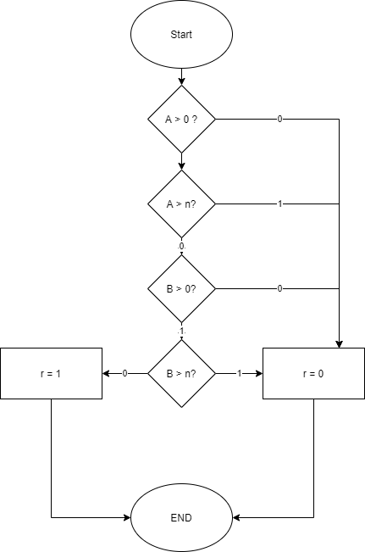

- Проверим корректность работы алгоритма на тестовых наборах данных
С тестовыми значениями алгоритм работает корректно
- Регистры для входных и выходных значений:
Входные значения: Выходные значения:
x – AX r – DX
y – BX
n – CX
- Заносим программу в отладчик
- Подаём на вход тестовые наборы, программа работает корректно, полученные данные совпадают с теми, что были получены вручную
- На первом наборе данных программа выдаёт значение 1, на втором наборе данных – 0

Код программы:
%include "io.inc"
section .text
global CMAIN
CMAIN:
mov ebp, esp; for correct debugging
;write your code here
xor eax, eax
mov ax, 2
mov bx, 2
mov cx, 6
cmp ax, 0
jl false
cmp ax, cx
jnl false
cmp bx, 0
jl false
cmp bx, cx
jnl false
true:
mov dx, 1
jmp quit
false:
xor dx,dx
quit:
PRINT_DEC 1, dx
ret

